

GOL791

Projet Spécial en génie des systèmes

Analyse et apprentissage automatique sur le « Amazon Last Mile Challenge 2021 »

Travail présenté à :

Julio Cesar Montecinos

Mustapha Ouhimmou

Par :

Pierre-Adrien Lefèvre – LEFP14059805

Le

5 Août 2024

Session : Été 2024

Table des matières

Introduction 3

Partie 1 : Description du jeu de donnée et revue littérature 4

1.1 Description des données 4

1.1.1 Composition du jeu de données: 4

1.1.2 Détails des caractéristiques : 4

1.1.3 Description des caractéristiques du jeu de données de l'ALMRRC 5

1.2 Analyse de la littérature 6

1.2.1 Local Search with Learned Constraints for Last Mile Routing by 1st Winner: William Cook et al. 6

1.2.2 Last-Mile Delivery Trajectory Prediction Using Hierarchical TSP with Customized Cost Matrix by 2nd Winner: Mo et al. 7

1.2.3 Literature Review: "Data-driven Vehicle Routing in Last Mile Delivery" by 3rd Winner: Aslan et al. 7

**1.2.4** Résumé des approches des gagnants : 8

Partie 2 : Analyse exploratoire des données 9

2.1 Structure et séquençage des données 9

2.2 Visualisation avec Python des différents itinéraires 11

2.2.1 Phénomène trouvé empiriquement 11

2.2.2 Interprétation théorique 15

2.3 Analyse de corrélation 18

Annexe 19

Bibliographie 20

**Table des illustrations**

Figure 1 : Données géographiques du supercluster (cinq grandes villes) 9

Figure 2 : Illustration des différentes zones 10

Figure 3 : Nomenclature des Zones 11

Figure 4 : Exemples d'itinéraires se chevauchant à Austin (Échantillon de 20) 12

Figure 5 : Itinéraire de LA (100 échantillons) 13

Figure 6 : Itinéraire de Seattle (100 échantillons) 13

Figure 7 : Itinéraire de Boston Mal Optimisé 14

Figure 8 : Itinéraire de Boston Mal Optimisé (2) 15

Figure 9 : Séquençage des arrêts et des zones 17

**Table des tableaux**

Tableau 1 : Tableau ce certaines statistiques sur le jeu de donnée 10

# Introduction

# Description du jeu de donnée et revue littérature

## Description des données

Le jeu de données de l’ALMRRC (Amazon Last Mile Routing Research Challenge) 2021 offre une perspective inédite sur la logistique réelle. Disponible sur le registre des données ouvertes d'Amazon Web Services à l'URL : <https://registry.opendata.aws/amazon-last-mile-challenges>, le jeu de données comprend un mélange de caractéristiques au niveau des itinéraires, des arrêts et des colis extraites des itinéraires effectués par les livreurs d'Amazon dans cinq zones métropolitaines des États-Unis.

Ce jeu de données inclut (MIT Computational and Visual Education (CAVE) Lab, 2021b) :

* Informations sur les envois : lieux de livraison et caractéristiques physiques des envois [package_data.json]
* Informations sur le transit : temps de trajet [travel_times.json]
* Informations sur les itinéraires : date de l'itinéraire, origine de l'itinéraire et caractéristiques des véhicules [route_data.json et actual_sequences.json]

### Composition du jeu de données:

* Ensemble d'entraînement ((MIT Computational and Visual Education (CAVE) Lab, 2021a) : contient 6 112 itinéraires exécutés historiquement, chacun annoté avec des labels de qualité (faible, moyen, élevé) basés sur des attributs tels que la qualité de l'itinéraire, les défauts de livraison et d'autres dimensions pertinentes.
* Ensemble d'évaluation : comprend 3 072 itinéraires, exclusivement de haute qualité perçue.

### Détails des caractéristiques :

* **Niveau de l'itinéraire :** inclut des identifiants pour chaque itinéraire, des codes de station, des horodatages, la capacité de l'exécuteur, les séquences d'arrêts observées et les scores de qualité de l'itinéraire.
* **Niveau de l'arrêt :** décrit les arrêts individuels avec des identifiants uniques, des coordonnées anonymisées, des types d'arrêts, des zones de planification interne par Amazon, des temps de transit et une liste de colis.
* **Niveau du colis :** énumère les détails spécifiques aux colis tels que les identifiants uniques, le statut de livraison, les fenêtres de livraison permises, le temps de service prévu et les dimensions physiques.

### Description des caractéristiques du jeu de données de l'ALMRRC

1. **Caractéristiques au niveau de l'itinéraire :**
   * **ID de l'itinéraire :** un identifiant unique permettant de suivre chaque itinéraire de manière distincte, garantissant aucune interférence avec les détails personnels des conducteurs.
   * **Code de station :** représente le dépôt d'origine pour chaque itinéraire de livraison, fournissant des informations sur les points de distribution géographique.
   * **Date et heure de départ :** les horodatages peuvent être cruciaux pour étudier les schémas, tels que les implications du trafic aux heures de pointe sur l'efficacité des livraisons.
   * **Capacité de l'exécuteur :** ce détail volumétrique révèle la capacité de transport, un point d'étude potentiel pour optimiser la distribution des colis entre les véhicules.
   * **Arrêts :** avec chaque arrêt énuméré, cette caractéristique peut aider à comprendre la densité des livraisons dans des régions particulières.
   * **Séquence observée :** documenter l'ordre des arrêts peut aider à comprendre les écarts entre la planification des itinéraires et leur exécution.
   * **Score de l'itinéraire :** l'évaluation qualitative de chaque itinéraire peut être vitale pour entraîner des modèles prédictifs sur l'efficacité des itinéraires.
2. **Caractéristiques au niveau de l'arrêt :**
   * **ID de l'arrêt :** aide à indexer et suivre chaque point de livraison dans un itinéraire particulier.
   * **Latitude/Longitude :** bien qu'anonymisées, les données de géolocalisation générales aident dans les analyses spatiales et la visualisation.
   * **Type :** identifier les arrêts comme 'station' ou 'dépose' différencie les points de départ et les destinations de livraison.
   * **ID de la zone de planification :** cette catégorisation interne par Amazon est essentielle pour discerner comment l'entreprise segmente les zones de livraison, potentiellement en fonction de la demande ou des zones prioritaires.
   * **Colis :** les listes à chaque arrêt peuvent indiquer des livraisons groupées et des stratégies de regroupement potentielles.
   * **Temps de transit :** les données historiques sur les durées de transit entre les arrêts peuvent être inestimables pour prédire les durées futures des itinéraires et identifier les goulets d'étranglement constants.
3. **Caractéristiques au niveau du colis :**
   * **ID du colis :** chaque colis est identifiable de manière unique, garantissant un suivi détaillé.
   * **Statut de numérisation :** les états de livraison, des livraisons réussies aux refus, peuvent être cruciaux pour étudier les taux de réussite des livraisons et les défis potentiels.
   * **Fenêtre de livraison :** connaître les plages horaires permises peut aider à comprendre les contraintes temporelles auxquelles les conducteurs sont soumis.
   * **Temps de service prévu :** les durées de livraison prévues peuvent être comparées aux réelles pour comprendre l'efficacité.
   * **Dimensions :** les attributs physiques des colis peuvent aider à optimiser l'espace dans les véhicules et les études de distribution des livraisons.

## Analyse de la littérature

### Local Search with Learned Constraints for Last Mile Routing by 1st Winner: William Cook et al.

William Cook et son équipe [(Cook, Held, & Helsgaun, 2022) se penchent sur les défis de l'optimisation du routage du dernier kilomètre, spécifiquement pour le défi de recherche sur le routage du dernier kilomètre d'Amazon. Leur approche innovante combine le code traditionnel du problème du voyageur de commerce de Lin-Kernighan-Helsgaun (LKH) (K. Helsgaun, 2000) avec des techniques modernes d'apprentissage automatique. En analysant les données historiques de routage, ils appliquent des contraintes apprises au modèle d'optimisation, offrant une perspective nouvelle sur les solutions de routage.

Le cœur de leur méthodologie repose sur le solveur heuristique LKH-AMZ, une extension adaptée au défi. Ce solveur est conçu pour trouver rapidement des itinéraires de haute qualité, en garantissant que la plupart des contraintes sont respectées dans un temps de calcul limité. Il utilise une fonction unique qui évalue la longueur d'un itinéraire et les pénalités pour toute violation de contrainte. Une procédure d'élimination des arêtes est également intégrée, s'appuyant sur des arbres couvrants minimaux pour rationaliser le nombre d'arêtes considérées pour une inclusion potentielle dans l'itinéraire.

L'apprentissage automatique joue un rôle central dans leur approche. En analysant les ID de zone, des motifs suggérant des clusters de niveau supérieur sont identifiés. Ces motifs forment une hiérarchie, aidant à créer des contraintes de précédence, de chemin et de voisinage. Ces contraintes sont essentielles pour guider l'algorithme à imiter les séquences que les conducteurs suivraient réellement. De plus, les auteurs introduisent une méthode de fonctionnement du LKH-AMZ avec des contraintes alternatives, fusionnant deux collections de tournées pour améliorer la qualité globale de la solution.

Cook et al. concluent que leur méthodologie est prometteuse pour l'optimisation en temps réel, étant donné sa capacité à identifier rapidement des tournées appropriées qui obtiennent des scores de compétition remarquables. Ils suggèrent également la possibilité de fusionner leur moteur d'optimisation avec des approches d'apprentissage plus complexes d'autres équipes. L'article souligne le potentiel de combiner heuristiques traditionnelles, programmation par contraintes et apprentissage automatique pour aborder les défis d'optimisation du monde réel, ouvrant la voie à des recherches futures dans ce domaine.

### Last-Mile Delivery Trajectory Prediction Using Hierarchical TSP with Customized Cost Matrix by 2nd Winner: Mo et al.

Reconnaissant le rôle crucial de la livraison du dernier kilomètre dans l'influence de la satisfaction client et des coûts opérationnels, Guo, Mo, et Wang (Mo, Wang, Guo, Winkenbach, & Zhao, 2023) exploitent des techniques heuristiques et la programmation mathématique pour améliorer ce segment essentiel de la chaîne d'approvisionnement.

Au cœur de leur approche se trouve l'adaptation du problème standard du voyageur de commerce (TSP) (Hoffman, Padberg, & Rinaldi, 2013) et sa variante basée sur les chemins. Les auteurs modifient le TSP conventionnel pour mieux s'aligner avec les scénarios pratiques en intégrant des considérations réelles, telles que la priorisation des zones commerciales et des colis surdimensionnés. Une caractéristique remarquable de leur méthodologie est l'intégration de trois heuristiques pour ajuster la matrice des temps de trajet, visant à adapter les modèles traditionnels aux applications réelles. Pour s'attaquer au problème complexe de la livraison du dernier kilomètre, les auteurs introduisent un modèle de programmation linéaire en nombres entiers (ILP) enrichi d'un nombre exponentiel de contraintes.

Bien que cela pose des défis computationnels, l'équipe utilise des contraintes paresseuses et la méthode des plans coupants, en utilisant des outils comme le solveur GLPK ILP et le package d'optimisation JuMP. Cependant, leur méthodologie n'est pas sans défis. Le problème persistant de l'inversion des itinéraires reste un obstacle où la séquence prédite est inversée de manière incorrecte. Bien que les auteurs tentent des vérifications post-traitement basées sur les temps de service et les volumes de colis, le problème demeure non résolu. En termes de performance, leur modèle montre un potentiel, avec un score moyen de l'itinéraire de 0,0381 pour les itinéraires de test, suggérant à la fois sa praticité et des domaines à affiner.

Bien que leur approche marque une avancée significative dans les méthodes de routage pour la livraison du dernier kilomètre, des problèmes spécifiques, comme le problème de l'inversion des itinéraires, soulignent des domaines pour des explorations futures. Leur travail pose les bases de recherches ultérieures, en soulignant la nécessité de peaufiner l'algorithme proposé et de résoudre les défis existants.

### Literature Review: "Data-driven Vehicle Routing in Last Mile Delivery" by 3rd Winner: Aslan et al.

L'article présente une nouvelle perspective sur le problème du voyageur de commerce (TSP) et élabore une méthodologie pour optimiser la livraison du dernier kilomètre. Arslan et Abay (Arslan & Abay, 2021) créent une narrative autour des fenêtres de temps, des métaheuristiques, de la transformation des réseaux et d'un algorithme pionnier pour affiner le processus de livraison.

L'article pose le décor en offrant une analyse approfondie des complexités et des implications économiques de la livraison du dernier kilomètre, identifiant le TSP asymétrique (ATSP) comme le problème central. La méthodologie d'Arslan et Abay est complète, prenant en compte les aspects uniques de la livraison du dernier kilomètre. Ils choisissent de contourner les fenêtres de temps, les considérant comme non impactantes, et adoptent plutôt une approche métaheuristique utilisant un algorithme génétique. L'introduction de la transformation des réseaux, un concept qui ajuste les temps de trajet entre les arrêts pour dissuader des itinéraires spécifiques, est particulièrement remarquable.

Les auteurs détaillent méticuleusement leur algorithme génétique, expliquant son adaptation pour gérer les temps de trajet asymétriques et l'intégration de multiplicateurs de dissuasion basés sur les ID de zones géographiques. La section des résultats offre une analyse granulaire, mettant en lumière la performance et la robustesse de l'algorithme à travers différents paramètres. Cependant, la performance incohérente de l'algorithme dans des régions spécifiques et sur des itinéraires avec moins d'arrêts indique des domaines propices à l'amélioration.

En employant un algorithme génétique et le concept novateur de transformation des réseaux, ils introduisent des techniques révolutionnaires dans le domaine. Leur transparence dans la discussion des limitations du modèle et des améliorations potentielles ajoute de la profondeur et de la crédibilité à leur travail. La recherche revêt une grande importance pour la logistique et offre des perspectives précieuses pour ceux qui travaillent en recherche opérationnelle et en gestion de la chaîne d'approvisionnement. Le mélange d'innovation, d'analyse approfondie et d'évaluation candide de l'article en fait une lecture essentielle pour les professionnels du domaine.

### **Résumé des approches des gagnants :**

* **Gagnant 1 :** Utiliser l'apprentissage par renforcement profond pour prédire l'arrêt suivant en fonction des itinéraires historiques suggère une structure de séquençage spécifique dans les données. Le modèle apprend des itinéraires passés pour prendre des décisions futures, indiquant l'influence du séquençage sur l'efficacité.
* **Gagnant 2 :** Modéliser les itinéraires comme un graphe soutient davantage l'hypothèse. En représentant les itinéraires comme des nœuds et des arêtes puis en trouvant le chemin le plus court, cette méthode exploite directement la structure de séquençage pour optimiser la livraison.
* **Gagnant 3 :** L'approche hybride, combinant l'apprentissage par renforcement et les techniques basées sur les graphes, indique l'importance d'une structure de séquençage à plusieurs granularités. Utiliser les deux méthodes pour affiner la séquence souligne l'importance du séquençage dans la détermination de l'efficacité des itinéraires.

# Analyse exploratoire des données

La structure de séquençage des itinéraires, leurs schémas et les corrélations complexes entre diverses variables de livraison sont essentiels pour déterminer l'efficacité. Dans cette section, je vais approfondir et me concentrer sur le déchiffrement des structures de séquençage de notre jeu de données, des schémas complexes et des corrélations, en mettant en lumière des aspects tels que le temps de trajet, les poids des colis et les variations des itinéraires dans différentes villes. Je vise à identifier les variables et les métriques critiques qui influencent de manière significative la qualité et l'efficacité des itinéraires de livraison.

## Structure et séquençage des données

Les données contiennent 6113 itinéraires historiques avec 543,485 lieux/arrêts uniques (1048575 arrêts au total) provenant de cinq grandes villes aux États-Unis : Austin, Boston, Chicago, Seattle et Los Angeles.

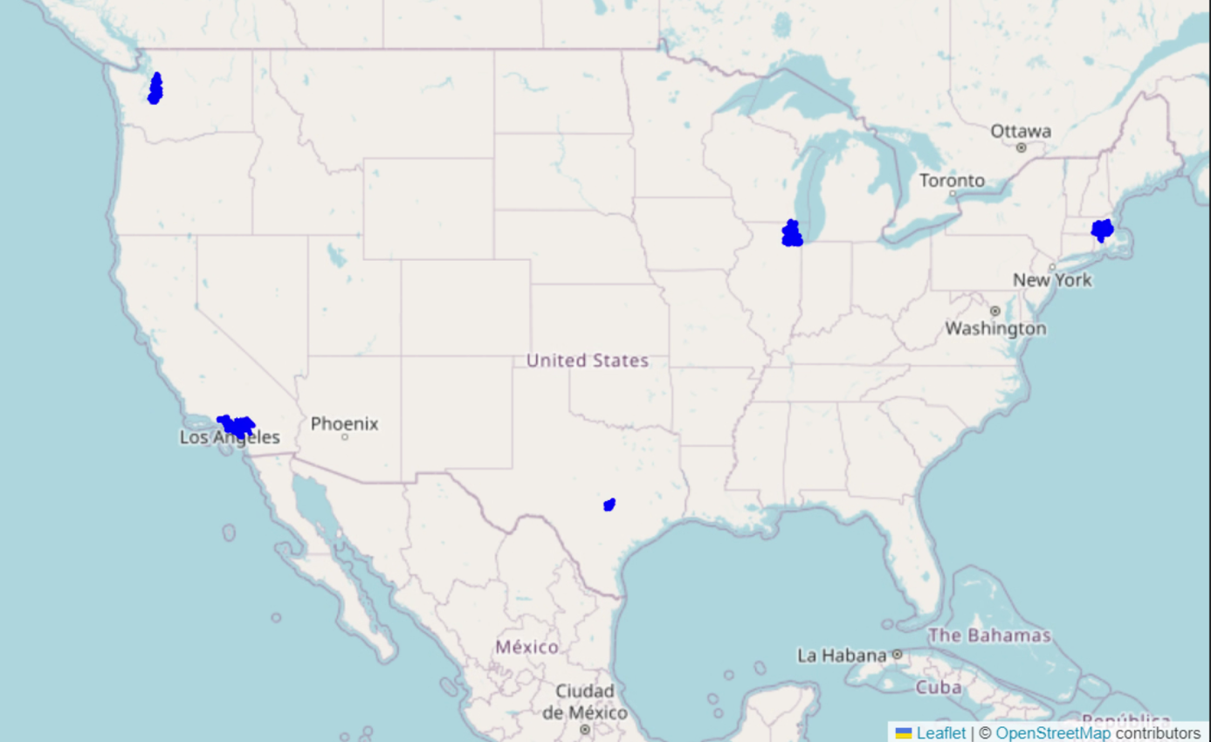

Figure 1 : **Données géographiques du supercluster (cinq grandes villes)**

|  |  |  |  |  |  |  |
| --- | --- | --- | --- | --- | --- | --- |
| Ville | Qualité des routes | | | Nombre d'arrets | Nombre de Zone | Nombre de dépots |
|  | Haute | Moyenne | Basse |  |  |  |
| Austin | 96 | 114 | 4 | 19339 | 3198 | 1 |
| Boston | 306 | 610 | 13 | 88459 | 8361 | 3 |
| Chicago | 381 | 609 | 12 | 99613 | 6939 | 4 |
| LA | 1393 | 1438 | 57 | 248512 | 12410 | 6 |
| Seattle | 542 | 521 | 16 | 87562 | 4677 | 3 |
| Total | 2718 | 3292 | 102 | 543485 | 35585 | 17 |

*Tableau 1 : Tableau ce certaines statistiques sur le jeu de donnée*

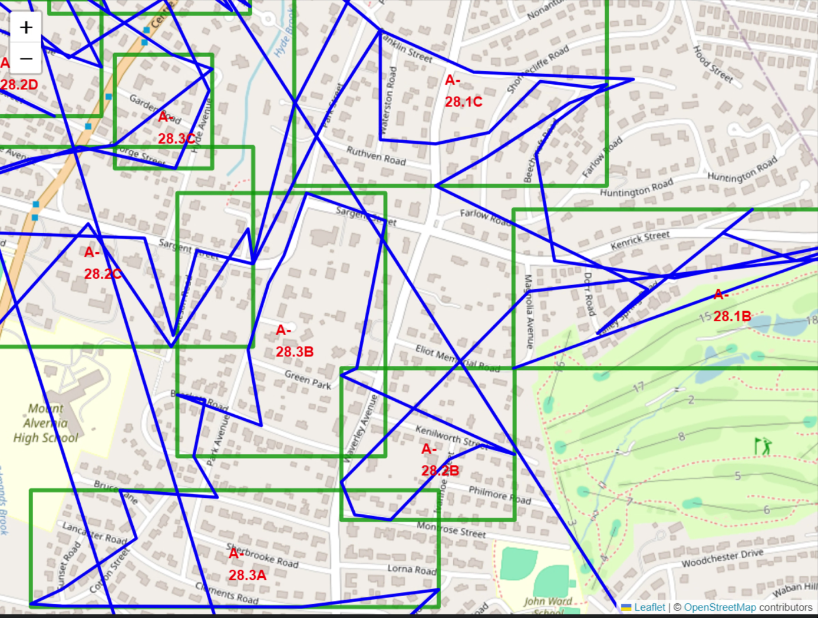Le tableau 1 montre des informations statistiques essentielles sur les itinéraires de livraison historiques. En visualisant divers itinéraires tracés, comme montré dans la figure 2, j’ai discerné que les identifiants de zone (Zone IDs) encapsulent une structure hiérarchique représentant les régions de planification géographique utilisées par Amazon dans chaque ville. J’ai trouvé que les villes sont divisées en plusieurs régions, puis subdivisées en plusieurs zones. Chaque zone d'une région comprend exactement trois zones. La figure 3 ci-dessous démontre les identifiants uniques pour les régions, les zones et les sous-zones encodés dans les identifiants de zone (Zone IDs).

Figure 2 : Illustration des différentes zones

Prenons, par exemple, l'ID de zone A28.3C. Les trois premiers caractères alphanumériques (c'est-à-dire, A-28) correspondent à l'ID de la région. Le caractère alphabétique final (c'est-à-dire, C) signifie l'ID de la zone. Pendant ce temps, le caractère numérique avant-dernier (c'est-à-dire, 3) désigne l'ID de la sous-zone réelle. De plus, il est essentiel de noter que les sous-zones au sein de la même zone et les zones au sein de la même région sont contiguës.

Chaque point de livraison est toujours associé à un ID de zone, et un ou plusieurs dépôts au sein de la même ville peuvent desservir chaque ID de zone.

Figure 3 : Nomenclature des Zones

## Visualisation avec Python des différents itinéraires

### Phénomène trouvé empiriquement

Après avoir réalisé une analyse complète de la structure de séquençage des itinéraires observés, j’ai utilisé des outils de visualisation de données des packages open-source tels que Python et Folium :

1. **Phénomène d'itinéraires se chevauchant** : j’ai noté un phénomène significatif où deux itinéraires distincts présentent des segments se chevauchant. Ce phénomène est observé dans toutes les villes, et à des fins d'illustration, la Figure 4 montre ce phénomène sur les itinéraires à Austin. Cela implique qu'il existe des portions le long de ces itinéraires où ils partagent le même chemin ou trajectoire. Identifier ces itinéraires se chevauchant est crucial car cela pourrait offrir des opportunités d'optimisation des itinéraires et d'allocation des ressources. Comprendre les points de convergence et leurs raisons permet de concevoir des stratégies pour améliorer l'efficacité des livraisons, réduire le temps de trajet et optimiser l'utilisation des ressources. Cette information peut contribuer à prendre des décisions éclairées en matière de planification des itinéraires, d'affectation des véhicules et de gestion 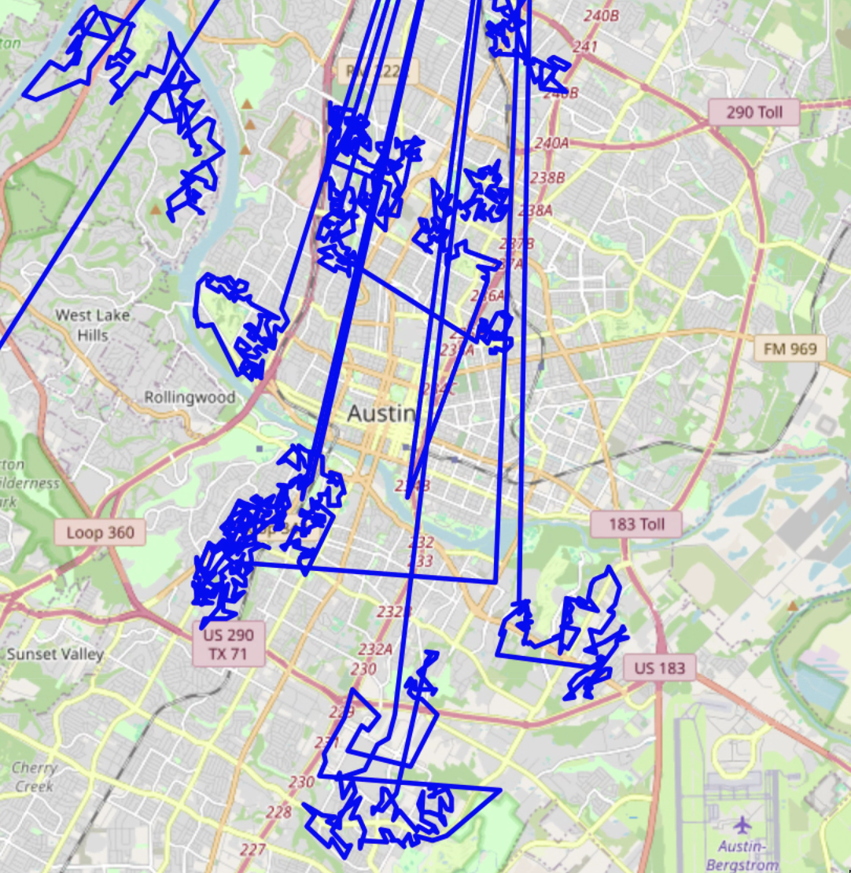logistique globale.

Figure 4 : Exemples d'itinéraires se chevauchant à Austin (Échantillon de 20)

1. **Proximité géographique des itinéraires aux dépôts** : Comme montré dans les Figures 5 et 6, j’ai observé la présence d'itinéraires qui sont géographiquement proches d'autres dépôts, mais les opérations de transport sont exécutées depuis un dépôt différent. Cette observation suggère la possibilité d'explorer des stratégies d'affectation des dépôts plus efficaces. Optimiser la proximité géographique des itinéraires aux, dépôts pourrait réduire les distances de trajet, minimiser la consommation de carburant et améliorer les délais de livraison globaux.

Figure 5 : Itinéraire de LA (100 échantillons)

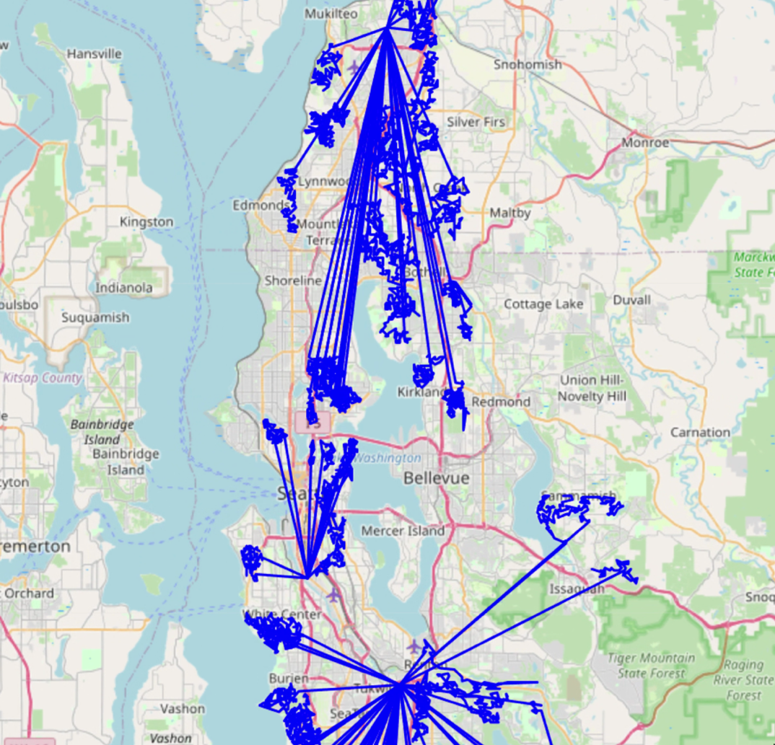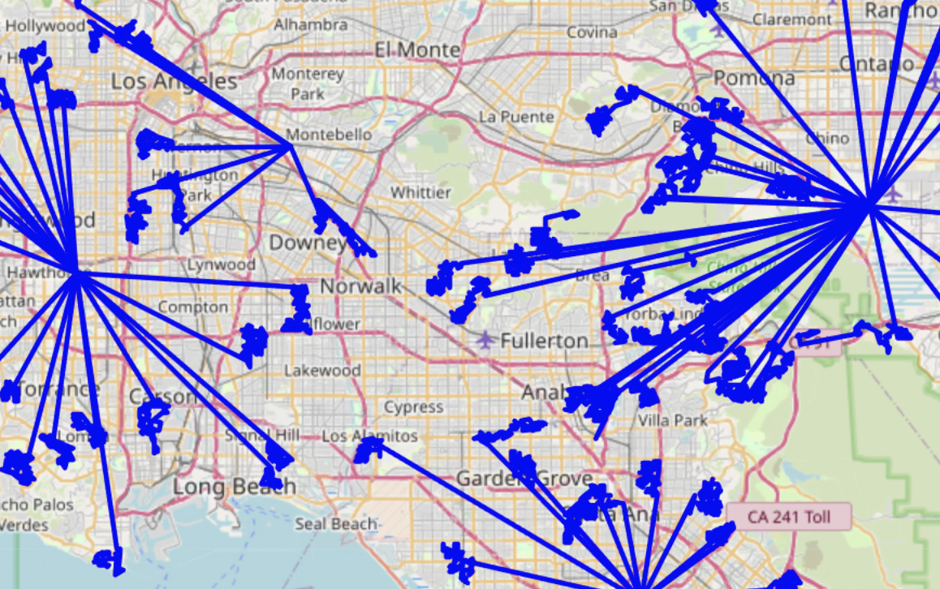

Figure 6 : Itinéraire de Seattle (100 échantillons)

1. **Point de départ des itinéraires et séquençage des arrêts** : Comme montré dans les Figure 7 et 8, j’ai constaté que le point de départ d'un itinéraire et la séquence dans laquelle les arrêts sont arrangés ne sont pas déterminés par un processus analytique approfondi. Cela suggère un potentiel d'amélioration dans la méthodologie de planification des itinéraires. L'absence d'une analyse structurée pour déterminer les points de départ et les séquences d'arrêts pourrait provenir de diverses contraintes, notamment les contraintes de temps, les limitations des ressources ou la dépendance aux pratiques établies.

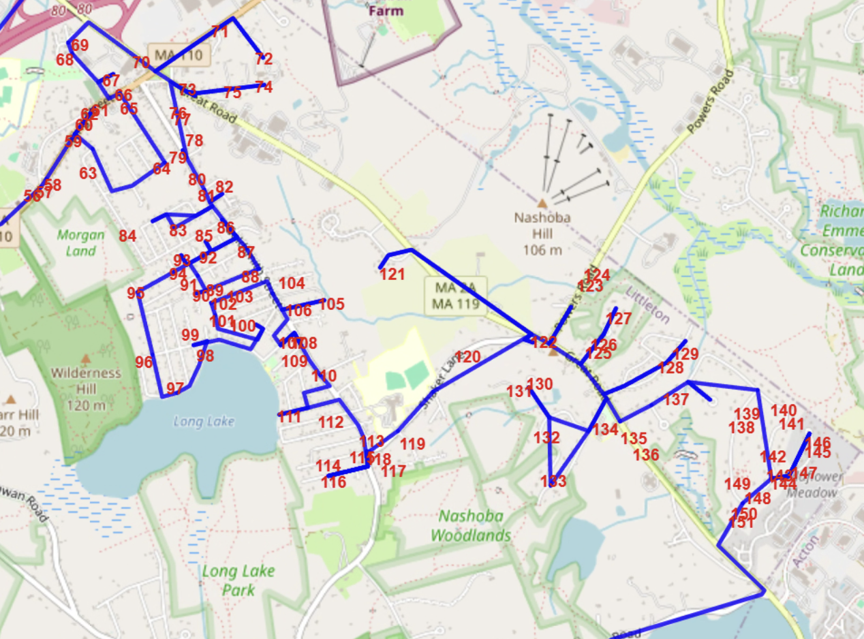

Figure 7 : Itinéraire de Boston Mal Optimisé

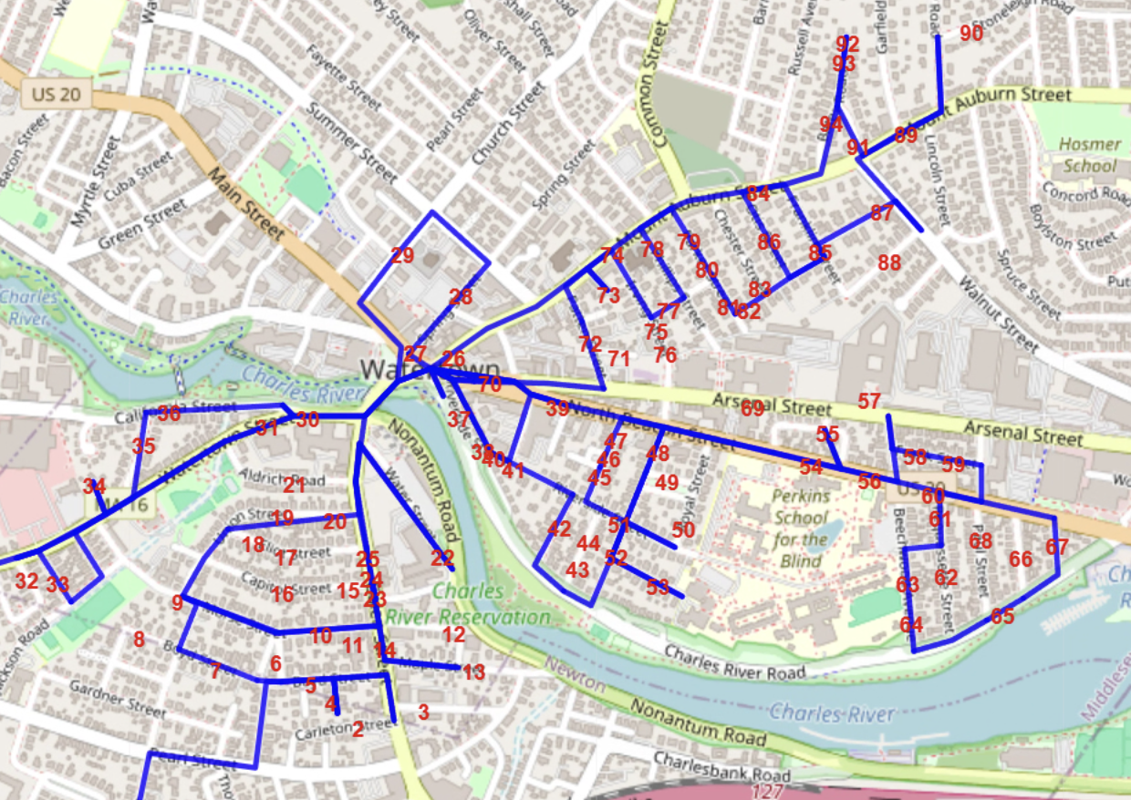

Figure 8 : Itinéraire de Boston Mal Optimisé (2)

Ces observations montrent que la structure de séquençage au sein des itinéraires joue un rôle crucial dans l'influence de l'efficacité des livraisons du dernier kilomètre.

### Interprétation théorique

Cette recherche a permis d’investiguer la structure de séquençage des itinéraires observés dans la livraison du dernier kilomètre et son influence potentielle sur l'efficacité de la livraison. Après des observations pratiques et une analyse plus approfondie, voici quelques interprétations théoriques :

* **Séquençage des zones dans une zone spécifique :** Lorsqu'un véhicule de livraison entre dans une zone spécifique, il visite systématiquement toutes les trois sous-zones avant de se déplacer vers d'autres zones. Une tendance importante observée est que, dans de nombreux itinéraires, l'ordre des sous-zones au sein d'une zone suit souvent une séquence numérique, soit croissante, soit décroissante.
* **Séquençage des zones dans une région particulière :** En entrant dans une région particulière, les véhicules visitent toutes les zones avant de se rendre dans d'autres régions, le cas échéant. De nombreux itinéraires montrent un schéma clair où les décisions de séquençage au sein d'une région suivent un ordre alphabétique, soit ascendant, soit descendant. Lors de la transition entre les zones, les véhicules ont tendance à inverser l'ordre numérique tout en visitant les sous-zones.
* **Séquençage dans plusieurs régions :** Dans les scénarios où un véhicule couvre plusieurs régions dans un seul itinéraire, il semble systématiquement adresser toutes les zones et sous-zones dans une région donnée avant de passer aux arrêts dans différentes régions. Une observation significative de nombreux itinéraires est que les décisions de séquençage pour les régions adhèrent généralement à un ordre alphanumérique basé sur le dépôt associé.
* **Visite des arrêts dans une zone :** Sur divers itinéraires, les véhicules visitent systématiquement tous les arrêts au sein d'une sous-zone avant de passer à des arrêts dans différentes sous-zones. Bien qu'il y ait des exceptions où un véhicule entre et sort d'une sous-zone plusieurs fois, il est significatif de noter qu'une grande proportion des sous-zones montrent un regroupement presque parfait.

Ces conclusions montrent que la structure de séquençage au sein des itinéraires joue un rôle crucial dans l'influence de l'efficacité des livraisons du dernier kilomètre.



Figure 9 : Séquençage des arrêts et des zones

## Analyse de corrélation

# Annexe

# Bibliographie

Arslan, O., & Abay, R. (2021). *Data-driven Vehicle Routing in Last Mile Delivery*. Repéré à <https://www.cirrelt.ca/documentstravail/cirrelt-2021-30.pdf>

Cook, W., Held, S., & Helsgaun, K. (2022). Constrained Local Search for Last-Mile Routing. *Transportation Science*. <https://doi.org/10.1287/trsc.2022.1185>

Helsgaun, K. (2000). An effective implementation of the Lin–Kernighan traveling salesman heuristic. *European Journal of Operational Research*, *126*(1), 106‑130. <https://doi.org/10.1016/s0377-2217(99)00284-2>

Hoffman, K. L., Padberg, M., & Rinaldi, G. (2013). Traveling Salesman Problem. *Encyclopedia of Operations Research and Management Science*, 1573‑1578. <https://doi.org/10.1007/978-1-4419-1153-7_1068>

Merchán, D., Arora, J., Pachon, J., Konduri, K., Winkenbach, M., Parks, S., & Noszek, J. (2022). 2021 Amazon Last Mile Routing Research Challenge: Data Set. *Transportation Science*. <https://doi.org/10.1287/trsc.2022.1173>

MIT CAVE. (2021, 10 août). Last-mile routing challenge team performance and leaderboard. | Amazon Last-Mile Routing Research Challenge. *MIT CDU*. Repéré à <https://routingchallenge.mit.edu/last-mile-routing-challenge-team-performance-and-leaderboard/>

MIT Computational and Visual Education (CAVE) Lab. (2021a). Data_structures. *GitHub*. Repéré à <https://github.com/MIT-CAVE/rc-cli/blob/main/templates/data_structures.md>

MIT Computational and Visual Education (CAVE) Lab. (2021b). rc-cli/templates/README.md at main · MIT-CAVE/rc-cli. *GitHub*. Repéré à <https://github.com/MIT-CAVE/rc-cli/blob/main/templates/README.md>

Mo, B., Wang, Q., Guo, X., Winkenbach, M., & Zhao, J. (2023). Predicting drivers’ route trajectories in last-mile delivery using a pair-wise attention-based pointer neural network. *Transportation Research Part E: Logistics and Transportation Review*, *175*, 103168. <https://doi.org/10.1016/j.tre.2023.103168>

Singh, A. (2023). Understanding Last-Mile Delivery: An Analysis of the Amazon Last Mile Routing Dataset. *ResearchGate*. <https://doi.org/10.13140/RG.2.2.14352.99841>